***Script & config d’un déploiement***

|  |
| --- |
| * *Création du docker Swarm*   + - * + *Création du Dockerfile* * *Lancement de l’application* |

1. ***Création du docker swarm***

Pour ce faire ouvrir une machine virtuelle de préférence ubuntu server installer docker à l’aide des commandes :

***Étape 1*** *: mettre à jour les référentiels de logiciels*

***sudo apt-get update***

***Étape 2*** *: Téléchargez les dépendances*

***sudo apt-get install apt-transport-https ca-certificates curl software-properties-common***

***Étape 3*** *: Ajouter la clé GPG de Docker*

***curl -fsSL https://download.docker.com/linux/ubuntu/gpg | sudo apt-key add -***

***Étape 4*** *: Installez le référentiel Docker*

***sudo add-apt-repository "deb [arch=amd64] https://download.docker.com/linux/ubuntu  $(lsb_release -cs)  stable"***

***Étape 5*** *: Mettre à jour les référentiels*

***sudo apt-get update***

***Étape 6*** *: Installez la dernière version de Docker*

***sudo apt-get install docker-ce***

***Étape 7****: vérifier la version de Docker*

***docker --version***

1. ***Création du cluster swarm***
2. Création des nœuds

docker-machine create --driver virtualbox mymanager

docker-machine create --driver virtualbox worker

docker-machine ls

Résultat :

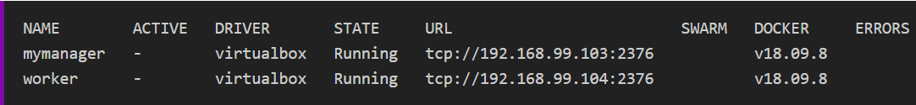

1. Activer le mode swarm

Cette cmd active le mode swarm qui va nous retourner un token unique, ici dans notre cas pensé à reprendre l’adresse du manager que nous avons dans notre projet ce qui est ci-dessous n’est qu’une démonstration.

docker-machine ssh mymanager "docker swarm init --advertise-addr 192.168.99.103"

Résultat :

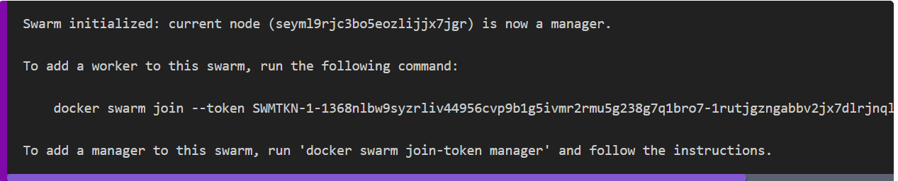

Ajouter le token à chacun de nos services avec la commande docker-machine ssh [worker]

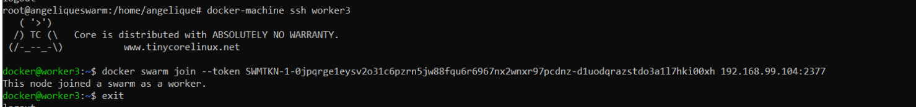

Puis faire la cmd : docker-machine ls pour visualiser vos nœuds